ПОСЛЕДВАЩА ОЦЕНКА ЗА ИЗПЪЛНЕНИЕТО НА ОБЩИНСКИЯ ПЛАН ЗА РАЗВИТИЕ НА ОБЩИНА НЕВЕСТИНО 2007 – 2013

Последващата оценка на Общински план за развитие на община Невестино е изготвена от екип на Агенция СТРАТЕГМА ООД в изпълнение на договор № 26/25.02.2014 г. за изпълнение на поръчка с предмет: „Избор на изпълнител за разработване и въвеждане на правила и методики за мониторинг, контрол и последваща оценка при изпълнението на общински политики, изготвяне на последваща оценка за изпълнението на Общински план за развитие на община Невестино 2007-2013, разработване на Стратегия за местно икономическо развитие и привличане на инвестиции, разработване на краткосрочна и дългосрочна общински програми за енергийна ефективност и насърчаване използването на енергия от ВИ и биогорива и разработване на Програма за развитие, поддържане и опазване на зелената система на община Невестино и разработване на Концепция за пространствено развитие на Община Невестино 2014-2020 г.“
Заключенията и тълкуванията, които се съдържат в настоящия документ, представляват експертното мнение на експертите на Агенция СТРАТЕГМА ООД и по никакъв начин не следва да се приемат като становище или официална позиция на администрацията на община Невестино.

Наименование на проекта: | „Ефективна координация за стратегическо планиране и мониторинг на местните политики в Невестино”
Идентификационен номер: | № 13-13-154/07.11.2013 г. |  | №26/25.02.2014 г.
Страна: | България
 | Възложител: |  | Изпълнител:
 | Община Невестино |  | Агенция СТРАТЕГМА ООД
Адреси: | гр. Невестино,  ул. "Вл. Поптомов" 17 |  | София 1000  ул. “Г.С. Раковски” № 18
Тел./факс: | +359 791 52 230  +359 791 52 210 |  | +359 2 981 47 38
e-mail: | obshtinanevestino@abv.bg |  | agency@strategma.bg
Лица за контакти: | Антоанета Георгиева – Ръководител на проекта |  | Станка Делчева – Ръководител на проекта
Заглавие на доклада: | Последваща оценка на Общински план за развитие на община Невестино
Период на изпълнение: | 26 април 2014 г. - 26 май 2014 г.
Подписи:
 |  |  | 26 май 2014 г.
Съдържание
I. ВЪВЕДЕНИЕ 8
1. Общи положения 8
2. Изпълнение и актуалност на препоръките от предишни оценки 11
3. Ключови промени в политиката за интегрирано устойчиво развитие на национално ниво и на ниво ЕС 14
II. ПОСЛЕДВАЩА ОЦЕНКА НА ИЗПЪЛНЕНИЕТО НА ОПР НА ОБЩИНА НЕВЕСТИНО ЗА ПЕРИОДА 2007 – 2013 г. 19
1. Рамка за изпълнение на целите и приоритетите за регионално развитие в Община Невестино за периода 2007 – 2013 г. 19
2. Промени в социалното и икономическото развитие на Община Невестино 23
3. Степен на постигане на приоритетите на ОПР на община Невестино 34
4. Оценка на ефективността и ефикасността на използваните ресурси за периода 2007 – 2013 г. 44
5. Обобщена оценка за изпълнението на ОПР на община Невестино 57
III. ИЗВОДИ И ПРЕПОРЪКИ 60
1. Положителни и отрицателни фактори при изпълнението на ОПР на община Невестино за периода 2007 – 2013 г. 60
2. Препоръки за разработване на ОПР на община Невестино за периода 2014 – 2020 г. 62

Списък на графиките и таблиците
графика 1. Промени в правомощията на РСР и ОСР 17
графика 2. Взаимовръзки между приоритетите и специфичните цели на ОПР на община Невестино 20
графика 3. Динамика на растежа на БВП за периода 2004-2012 г. и прогнозни данни за 2013 г. 24
графика 4. БВП на глава от населението за СЦР, България и ЕС 27, 2004-2012 г., [в евро] 25
графика 5. Коефициент на заетост на населението на 15 и повече навършени години за СЦР, България и ЕС 27, 2004-20012 г. 26
графика 6. Нетни приходи от продажби на предприятията на човек от населението - регионални разпределения за периода 2008-2012 г., [хил. лв.] 29
графика 7. Нетни приходи от продажби на предприятията в Община Невестино за периода 2008-2012 г. разпределени по сектори от икономическо дейности, [хил. лв.] 30
графика 8. Равнище на средна работна заплата за периода 2005-2012 г., [лв.] 31
графика 9. Коефициент на безработица за периода 2005-2012 г. 32
графика 10. Обработваеми земеделски площи, новозалесени площи в горското стопанство, поливни земеделски площи [декари], отглеждани животни [брой] в Община Невестино през периода 2007-2012 г., 37
графика 11. Разпределение на договорените средства по приоритети на ОПР на община Невестино, [млн. лв.] 48
графика 12. Финансов принос на оперативните програми и ПРСР, републикански и общински бюджет за постигане приоритетите на ОПР на община Невестино [договорени средства, млн. лв.] 48
графика 13. Разпределение на договорените средства по източници (външно/бюджетно финансиране) в бщина Невестино, [млн. лв.]] 48
графика 14. Планирани и привлечени средства по приоритети на ОПР, [млн. лв.]] 49
графика 15. Разпределение на финансовия ресурс от годишни капиталови програми по населени места за периода 2007 – 2013 г. 51
графика 16. Разпределение на брой проекти от годишни капиталови програми по населени места за периода 2007 – 2013 г. 52
графика 17. Разпределение на общия финансов ресурс привлечен от външни източници по населени места за периода 2009 – 2013 г. 53
графика 18. Разпределение на общия брой проекти привлечени от външни източници по населени места за периода 2007 – 2013 г. 54
графика 19. Разпределение общия привлечен финансов ресурс от всички източници по населени места за периода 2007 – 2013 г. 55
графика 20. Разпределение на общия брой проекти от всички източници по населени места за периода 2007 – 2013 г. 56

таблица 1. Матрица на връзките между приоритетите на ОПР община Невестино и оперативните програми по политиката за сближаване за периода 2007-2013 г. и ПРСР 22
таблица 2. Индикативно разпределение на финансовите ресурси по източници, [хил. лв.] 46

Списък на използваните съкращения
БВП | Брутен вътрешен продукт
БДС | Брутна добавена стойност
ЕИСУРР | Единна информационна система за управление на регионалното развитие
ЕК | Европейска комисия
ЕС | Европейски съюз
ЕСФ | Европейски социален фонд
ЕФР | Европейски фонд за рибарство
ЕФРР | Европейския фонд за регионално развитие
ЕЗФРСР | Европейски земеделски фонд за развитие на селските райони
ЗРР (2004) | Закон за регионалното развитие, приет 2004 г., отменен
ЗРР (2008) | Закон за регионалното развитие, приет 2008 г., действащ
КФ | Кохезионен фонд
НСРР | Национална стратегия за регионално развитие
ОПАК | ОП „Административен капацитет” 2007-2013
ОПОС | ОП „Околна среда” 2007-2013
ОПР | Общински план за развитие
ОПРКБИ | ОП „Развитие на конкурентоспособността на българската икономика” 2007-2013
ОПРР | ОП „Регионално развитие” 2007-2013
ОПРСР | Оперативна програма за развитие на сектор „Рибарство” 2007-2013
ОПРЧР | ОП „Развитие на човешките ресурси” 2007-2013
ОПТ | ОП „Транспорт” 2007-2013
ОПТП | ОП „Техническа помощ” 2007-2013
ОПР | Общински план за развитие
ОСР | Областна стратегия за развитие
ПРСР | Програма за развитие на селските райони 2007-2013
РПР | Регионален план за развитие
РЦВ | Райони за целенасочено въздействие
РЦП | Райони за целенасочена подкрепа
СЗР | Северозападен район от ниво 2
СИР | Североизточен район от ниво 2
СР | Съвет за развитие при Министерския съвет
СЦР | Северен централен район от ниво 2
ЮЗР | Югозападен район от ниво 2
ЮИР | Югоизточен район от ниво 2
ЮЦР | Южен централен район от ниво 2

ВЪВЕДЕНИЕ

Общи положения
Последващата оценка на Общинския план за развитие на община Невестино е изготвена във връзка с разпоредбата на чл. 34, ал. 1 от Закона за регионалното развитие [ЗРР (26.07.2013)].
Последващата оценка на Общинския план за развитие включва:
- оценка на степента на постигане целите и устойчивостта на резултатите за периода 2007 – 2013 г.
- оценка на общото въздействие;
- оценка на ефективността и ефикасността на използваните ресурси за периода 2007 – 2013 г.;
- анализ на положителните и отрицателните фактори при изпълнението на програмата;
- изводи и препоръки относно провеждането на политиката за регионално и местно развитие и за разработване на документи за следващия планов период след 2013 г.

От методологическа гледна точка, общинските планове за развитие представляват средносрочни рамкови документи, определящи целите и приоритетите на регионалната политика за съответната община. Разглежданият ОПР на община Невестино е приет на основание разпоредбите на Закона за регионалното развитие [ЗРР (2004)], действал до 2008 г., докато последващата оценка се изготвя, съгласно 34, ал. 1 на новия Закон за регионалното развитие [ЗРР (2008)], който отменя закона от 2004 г.
ЗРР (2004) определя системата за „планирането, програмирането, управлението, ресурсното осигуряване, държавното подпомагане, наблюдението, контрола и оценката на регионалното развитие“.
Законът определя два типа документи за политиката за регионално развитие:
- Стратегически документи, включващи:
- Национална стратегия за регионално развитие [НСРР];
- Областни стратегии за развитие [ОСР].
- Планови и програмни документи, включващи:
- Регионални планове за развитие [РПР];
- Общински планове за развитие [ОПР];
- Национална оперативна програма за регионално развитие [НОПРР].
ОПР се разработват в съответствие с предвижданията на разработва в съответствие с предвижданията на Областната стратегия за развитие [ОСР], за съответния програмен период. На практика НСРР следва да замени Националния план за регионално развитие, както и да определи мястото на бъдещата програмата за регионално развитие по политиката за сближаване, определена в отменения закон като Национална оперативна програма за регионално развитие [НОПРР]. НСРР следва да отчита „предвижданията на Националния план за развитие“. Съгласно § 2, ал. 5 от преходните и заключителните на ЗРР (2004) „До приемането на Националния план за развитие Националната стратегия за регионално развитие и Националната оперативна програма за регионално развитие отчитат предвижданията на Националния план за икономическо развитие.“
Обхватът и съдържанието на ОПР за периода 2007 – 2013 г. съгласно ЗРР (2004) и ЗРР (2008) е както следва:
Обхват и съдържание на ОПР  ЗРР (2004) | Обхват и съдържание на ОПР  ЗРР (2008)
определя целите и приоритетите за развитието на общината, както и финансовите ресурси за реализация им | определя средносрочните цели и приоритети за развитието на общината в съответствие с областната стратегия за развитие и концепцията за пространствено развитие на общината
ОПР съдържа: | ОПР съдържа:
анализ на икономическото и социалното развитие на общината | анализ на икономическото и социалното развитие на общината
приоритетите и специфичните цели и мерки за развитие на общината | целите и приоритетите за развитие на общината за определен период
описание на съвместни дейности и проекти, които допринасят за постигане целите на развитието на съседни общини
индикативна финансова таблица, обобщаваща възможните ресурси за реализация на дейностите и проектите, в това число съвместните проекти | индикативна финансова таблица, обобщаваща необходимите ресурси за реализация на плана
 | индикаторите за наблюдението и оценката на плана
 | необходимите действия по наблюдението, оценката и актуализацията на плана
 | програма за реализация на общинския план за развитие, с която се конкретизират проектите за неговото изпълнение, съответните финансови ресурси и звената за изпълнение на проектите
реда и начина за осигуряване на информация и публичност на плана | описание на необходимите действия за прилагане принципа на партньорство и осигуряване на информация и публичност
 | предварителната оценка на плана
Съгласно чл. 7 на ЗРР (2004) в границите на районите за планиране (ниво 2) се обособяват райони за целенасочено въздействие [РЦВ], които представляват териториална основа за провеждането на държавната политика за регионално развитие чрез прилагане на система от мерки, насочени към постигане на устойчив ръст на социално-икономическото развитие и преодоляване на вътрешнорегионалните различия.

Изпълнение и актуалност на препоръките от предишни оценки
Общинският план за развитие на Община Невестино за периода 2007 – 2013 г. е приет от Общински съвет Невестино с Решение № 158 от 29.07.2005 г.
Съгласно разпоредбите на ЗРР (2004) не е изготвяна предварителна (ex-ante) оценка на проекта на ОПР на община Невестино.
В периода до май 2012 г. е изготвен доклад за междинна оценка на Общински план за развитие на община Невестино за периода 2007-2013 г. от независим консултант.
През май 2012 г. е приет Актуализиран документ за изпълнение на Общински план за развитие на Община Невестино 2007-2013. Актуализацията е извършена след влизането в сила на новия Закон за регионално развитие и на Правилника за неговото прилагане, и след издаването на Методическите указания за актуализиране на действащите стратегии и планове за регионално и местно развитие (2009) на Министъра на регионалното развитие и благоустройството.
Актуализацията е осъществена по инициатива на кмета на Община Невестино и ръководството на общината, с цел да бъдат отразени социално-икономическите промени в общината, настъпили в периода 2005-2011 г. и промените в националното и европейското законодателство в областта на регионалното развитие. В актуализирания документ е отразена реформата в кохезионната политика на ЕС за периода 2007 -2013 г., както и промените, настъпили за регионите и общините в страна като член на ЕС.
Актуализираният Общински план за развитие на община Невестино 2007 – 2013 г. отразява новите изисквания по отношение на структурата и съдържанието на общинските планове за развитие, определени с приетия нов Закон за регионалното развитие [ЗРР 2008] и Правилник за прилагане на Закона за регионалното развитие в съответствие с документите за стратегическо планиране: Национален план за развитие, Национална стратегическа референтна рамка, Оперативните програми, съфинансирани от фондовете на ЕС, Националната стратегия за регионално развитие, Регионалните планове за развитие, областните стратегии за развитие. Документът е разработен в съответствие с предвижданията на Областната стратегия за развитие на област Кюстендил и стратегическите насоки за разработване на целите и приоритетите на общинските планове за развитие, съдържащи се в нея. С него са определени средносрочните цели и приоритети за развитие на община Невестино, като са отчетени специфичните характеристики и потенциалът на община Невестино.
Актуализацията включва аналитичен преглед на социално-икономическата ситуация и на ключовите процеси, протичащи на територията на общината, инфраструктурното развитие и опазването на околната среда, както и напредъка по изпълнение на плана през периода 2007 – 2011 г. Стратегията на развитие е актуализирана, като са отчетени актуалните нужди на местната общност и въздействието на вътрешните и външните фактори на основата на интегриран подход по отношение бъдещото социално-икономическо развитие на общината.
При подготовката на актуализирания документ са отчетени принципите на партньорството, равните възможности и устойчивото развитие. Представено е описание на системата за наблюдение и оценка на изпълнението на общинския план за развитие. Актуализираният документ съдържа анализ на актуалната ситуация в община Невестино в предметните области, където са настъпили промени в периода от 2005 до 2011 г. Въпреки че е дефинирана специфична цел „Подобряване качеството на предоставяните публични услуги, укрепване на административния капацитет и трансгранично сътрудничество“ (Приоритет ІІІ), не е изготвен анализ на тези характеристики. Специфичната цел се дефинира с презумпцията за капацитет, нуждаещ се от допълнително развитие с оглед достигане на общите очаквания за модернизиране на администрацията в страната. Анализът на природните условия в община Невестино не е актуализиран, тъй като в тези области тенденциите и характеристиките са сравнително по-устойчиви и не се променят динамично. Направени са и някои промени във визията на община Невестино, които по добре дефинират желанието за по-висока качество на жизнения стандарт.
Разработена е нова индикативна финансова таблица, която включва периода 2012-2013 г. и отчита възможностите за финансиране от фондовете на ЕС, както и финансовия капацитет на общината да участва със собствено финансиране.

Ключови промени в политиката за интегрирано устойчиво развитие на национално ниво и на ниво ЕС
След приемането на ОПР на община Невестино, настъпват важни промени както в европейската, така и в националната нормативна и институционална среда на политика в областта на регионалното развитие, които определят необходимостта от промени, както на общата рамка на политиката за регионално развитие, така и на свързаните с нея документи.
През 2006 г. се констатира, че два от районите за планиране, съответстващи на нивото NUTS 2 – Северозападния и Югоизточния и един от районите на ниво NUTS 1 – Северна България, не отговарят на изискването за минимален брой на населението, определени в Регламент (ЕО) № 1059/2003 на Европейския парламент и на Съвета от 26 май 2003 година относно установяване на обща класификация на териториалните единици за статистически цели (NUTS). В тази връзка след консултации с ЕВРОСТАТ е съгласувана промяна на териториалния обхват на районите за планиране за програмния период 2007-2013 г.
През месец юли 2006 г. Европейската комисия [ЕК] публикува в Официалния вестник на Европейския съюз [ЕС] новото общностно законодателство за периода 2007-2013 г., което определя правилата и изискванията по отношение прилагането на помощта от Структурните фондове и Кохезионния фонд на ЕС през програмния период 2007-2013 г.
В съответствие с критериите за подкрепа на политиката за сближаване, цялата територия на България е избираема за финансиране по цел 1 „Сближаване“ на политиката за сближаване на ЕС, страната участва и в програмите по цел 3 ”Европейско териториално сътрудничество”, които целят насърчаване на балансираното териториално развитие и териториалната интеграция на обхванатите от програмата страни и региони.
В края на 2006 г. Министерският съвет одобри българската Национална стратегическа референтна рамка, която отчита разпоредбите на Регламент (ЕО) № 1059/2003 относно установяване на обща класификация на териториалните единици за статистически цели (NUTS) относно териториалния обхват на районите от ниво 2.
В началото на 2007 г. Министерският съвет одобри седемте оперативни програми по политиката за сближаване. До края на 2007 г. ЕК одобри всички национални документи по политиката за сближаване – Националната стратегическа референтна рамка и седемте оперативни програми за периода 2007-2013 г.
В началото на 2008 г. с Регламент (ЕО) № 176/2008 на Европейския парламент и на Съвета от 20 февруари 2008 година за изменение на Регламент (ЕО) № 1059/2003 относно установяване на обща класификация на териториалните единици за статистически цели (NUTS) поради присъединяването на България и Румъния към Европейския съюз, официално са изменени границите на районите от ниво 2.
Във връзка с промените в европейската политика за сближаване, пълноправното членство на Република България в Европейския съюз от 1 януари 2007 г., както и необходимостта от създаване на ефективен механизъм за регионална координация, през 2008 г. е подготвен и приет нов Закон за регионалното развитие [ЗРР (2008)].
Стратегическото планиране на регионалното развитие, според ЗРР(2008), се изразява в разработването и актуализацията на система от документи за постигане на устойчиво интегрирано регионално и местно развитие, включително развитие на трансгранично, транснационално и междурегионално сътрудничество. По същество, новият ЗРР променя йерархията и съдържанието на документите по политиката за регионално развитие. Въпреки това, не е решен категорично въпросът с йерархичните връзки между отделните документи и обвързаността между целите на стратегическите и плановите документи по политиката за регионално развитие и тези, свързани с прилагането на политиката за сближаване в България.
ЗРР (2008) прави сериозни промени в системата за програмиране и управление на регионалното развитие, променен е и териториалния обхват на пет от шестте района за планиране, съответстващи на ниво NUTS 2 – Северозападен [СЗР], Северен централен [СЦР], Североизточен [СИР], Югоизточен [ЮИР] и Южен централен [ЮЦР]. Границите на Югозападния район [ЮЗР], остават непромени. Терминът „район за планиране на ниво NUTS 2“ е заменен с „район от ниво 2“. Териториалният обхват на ЮЗР не се променя.
В чл. 5 от ЗРР (2008) идеята за районите за целенасочено въздействие е заменена с възможността за обособяване на райони за целенасочена подкрепа [РЦП], които могат да обхващат територията на една или повече съседни общини в рамките на районите от ниво 3 (областите). РЦП са териториална основа за концентрация на ресурси за намаляване на вътрешнорегионалните различия в степента на развитие на отделните общини и за постигане на целите на държавната политика за регионално развитие.
Със ЗРР (2008) се променя системата за управление на регионалното развитие като се конкретизират правомощията на органите на изпълнителната власт във връзка с провеждането на политиката за регионално развитие, въведено изискване министрите и ръководителите на ведомства да отчитат целите и приоритетите на НСРР при провеждане на секторните политики в рамките на своите компетенции. Ключово е регламентираното правомощие на министъра на регионалното развитие и благоустройството за „регионална координация при изпълнението на оперативните програми, съфинансирани от фондовете на Европейския съюз“, чл. 17, т. 12 от ЗРР (2008), но и към момента, то не е намерило развитие в нормативната уредба за изпълнението на оперативните програми. Именно уплътняването на това правомощие е възможност за съгласуване на мерките реализирани по оперативните програми с целите и приоритетите на политиката за регионално развитие. Правомощията по оперативното изпълнение на стратегическите и плановите документи по ЗРР (2008) не са определени еднозначно. На практика органите, отговарящи за провеждането на политиката за регионално развитие не разполагат с необходимите за това ресурси.
Регионалните съвети за развитие [РСР] в районите от ниво 2 и Областните съвети за развитие [ОСР] в административните области на страната, районите от ниво 3, са трансформирани в държавно-обществени органи за провеждане на политиката за регионално развитие, като в тяхната структура са включени представители на социално-икономическите партньори. (вж. графика 1)
графика 1. Промени в правомощията на РСР и ОСР
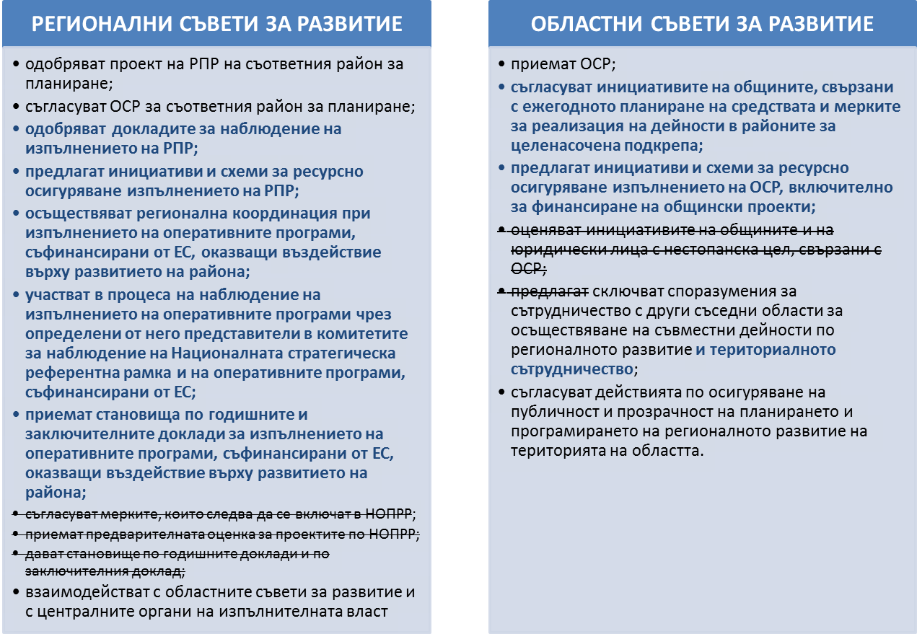
Най-съществени са промените, свързани с оперативното администриране на регионалното развитие като са подчертани координационните функции. За осъществяване на регионална координация при изпълнение на оперативните програми, съфинансирани от ЕС, към РСР са създадени Регионални координационни комитети [РКК]. Целта на РКК е осигуряване на ефективна и ефикасна координация и взаимодействие при изпълнение на операциите по оперативните програми, съфинансирани от ЕС, на територията на съответния район от ниво 2.
Дирекциите за техническо съдействие, координация и управление на регионални програми и планове по чл. 23 и 24 от ЗРР (2004) са закрити – § 3 от преходните и заключителните разпоредби на ЗРР (2008). Създадени са териториални звена на Министерството на регионалното развитие и благоустройството за стратегическо планиране и координация на регионалното развитие, които изпълняват ролята на секретариат на съответния РСР.
ЗРР (2008) регламентира създаването на Единна информационна система за управление на регионалното развитие [ЕИСУРР]. ЕИСУРР следва да осигури публичност и прозрачност на всички нива при осъществяване на планирането, финансирането, наблюдението и оценката на документите за стратегическо планиране на регионалното развитие. Условията и редът за изграждане, поддържане и опериране на ЕИСУРР се определят с наредба на министъра на регионалното развитие и благоустройството. Законът вменява конкретни функции на областните управители и кметовете на общини във връзка с изграждането, поддържането и оперирането на ЕИСУРР на съответната територия.

ПОСЛЕДВАЩА ОЦЕНКА НА ИЗПЪЛНЕНИЕТО НА ОПР НА ОБЩИНА НЕВЕСТИНО ЗА ПЕРИОДА 2007 – 2013 г.

Рамка за изпълнение на целите и приоритетите за регионално развитие в Община Невестино за периода 2007 – 2013 г.
Визията, определена Актуализирания ОПР на община Невестино е Община Невестино – конкурентоспособен аграрен и туристически център с ключово значение за транснграничното икономическо сътрудничество, устойчиво развиваща се инфраструктура, високо качество на живот, растеж, заетост, съхранена природа и културно - исторически забележителности.
Стратегическата роля на Община Невестино за осъществяване на визията е определена в областите на:
- Социално-икономическо развитие, устойчивост и растеж;
- Комплексно развитие на инфраструктурта;
- Развитие на човешките ресурси, активна социална политика, съхраняване на културно-историческото наследство и околната среда;
ОПР на община Невестино определя три приоритета за развитието на общината, които са конкретизирани чрез тринадесет специфични цели и общо четиридесет мерки.
графика 2. Взаимовръзки между приоритетите и специфичните цели на ОПР на община Невестино
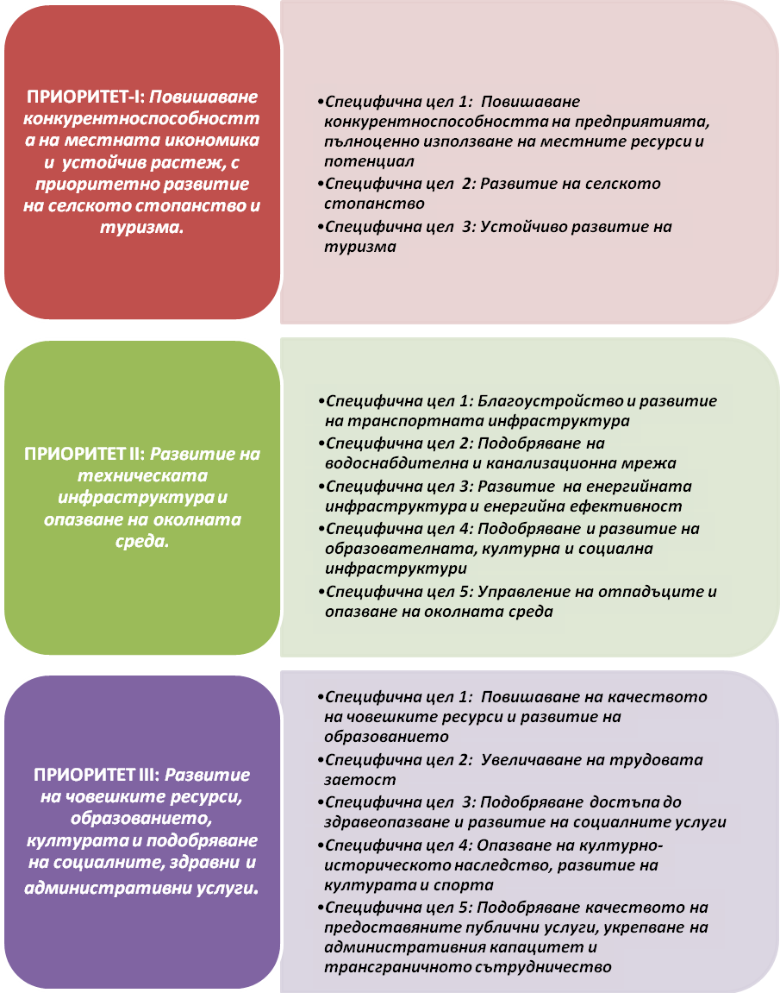

Оценката на изпълнението на приоритетите и целите на ОПР на община Невестино, както и ефективността на използваните ресурси е изготвена на база аналитично определено съответствие между приоритетите на ОПР на община Невестино и приоритетните оси [ПО] на оперативните програми по политиката за сближаване за периода 2007-2013 г. – ОП „Регионално развитие” [ОПРР], ОП „Околна среда” [ОПОС], ОП „Развитие на конкурентоспособността на българската икономика” [ОПРКБИ], ОП „Развитие на човешките ресурси” [ОПРЧР], ОП „Транспорт” [ОПТ], ОП „Административен капацитет” [ОПАК] и ОП „Техническа помощ” [ОПТП], както и на Програмата за развитие на селските райони [ПРСР] и ОП „Развитие на сектор Рибарство“, които също допринасят за постигане на част от целите на регионалното развитие.
Оперативните програми по политиката за сближаване за периода 2007-2013 г. са подготвени в съответствие с Националната стратегическа референтна рамка 2007-2013 г., която определя общата рамка и механизмите за прилагане на европейската политика за сближаване в Република България, както и допълняемостта и съгласуваността между дейностите, финансирани по Европейския фонд за регионално развитие [ЕФРР], Европейския социален фонд [ЕСФ], Кохезионния фонд [КФ], Европейския земеделски фонд за развитие на селските райони [ЕЗФРСР] и Европейския фонд Рибарство [ЕФР]. ЕФРР, ЕСФ и КФ са разгледани като пряко допринасящи за реализацията на политиката за регионалното развитие.
таблица 1. Матрица на връзките между приоритетите на ОПР община Невестино и оперативните програми по политиката за сближаване за периода 2007-2013 г. и ПРСР
Оперативна  програма | Приоритети на ОСР на община Невестино
 | П 1 | П 2 | П 3
ОПРР
ОПОС
ОПРКБИ
ОПРЧР
ОПТ
ОПАК
ОПТП
ПРСР
В ОПР (план за действие за периода 2007 – 2013 г., вкл. и чрез изготвяните допълнения към плана) на община Невестино са определени индикативните финансови ресурси за изпълнение на плана за периода 2007 - 2013 г. В Актуализирания документ за изпълнение на ОПР на община Невестино 2007 - 2013 г. е включени индикативна финансова таблица, в която са предвидени средства само за периода 2011 – 2013 г. Поради тази причина за целите на последващата оценка са използвани данните от ОПР 2007-2013 г.
За мерките, реализирани със средства от държавния бюджет и бюджета на общината, свързани с политиката за регионално развитие в периода 2007-2013 г. е използвана информация от Поименните списъци на капиталови разходи за 2007 – 2013 година на община Невестино - план и отчет. Направено е аналитично обвързване на посочените в списъците проекти с приоритетите на ОПР на община Невестино.
Оценката на напредъка в изпълнението на приоритетите на ОПР на община Невестино се базира и на информация и анализи, съдържащи се в междинните оценки и/или предоставена допълнително от община Невестино. Не са изготвяни годишни доклади за оценка на изпълнението на ОПР 2007-2013 г., което е предпоставка да се допусне, че текущият мониторинг за изпълнението на плана е извършван посредством неформални механизми.
Определените в ОПР на община Невестино индикатори за наблюдение на изпълнението на приоритетите са подбрани адекватно и са налице ясни източници, които предоставят надеждна информация. За показателите обаче не са зададени начални и/ целеви стойности. Целеви стойности не са посочени и за индикаторите за продукт. Като показател за изготвянето на последващата оценка е използвана формулировката за „степен на изпълнение“ на съответния приоритет. За целите на последващата оценка са използвани и сравнения с останалите общини от област Кюстендил предвид необходимостта от оценяване на процесите, свързани с вътрешнорегионалното, в случая вътрешнообластното развитие. Последващата оценка е изготвена и въз основа на актуална статистическа информация относно индикатори, за които е налична информация на ниво община.
Предвид това в последващата оценка за изпълнението на ОПР на община Невестино са разгледани настъпилите промени в основни количествени индикатори, използваните финансови ресурси, както и наличието и концентрацията на финансови ресурси в община Невестино.

Промени в социалното и икономическото развитие на Община Невестино
Социалното и икономическото развитие на България през периода 2005 - 2009 г. се характеризира с положителна промяна на ключовите индикатори. Това се дължи основно на общата динамика на развитието на страната до 2008 г., изразяваща се в нарастване на БВП с темпове по-бързи от средните за ЕС, както и от определените в Националната стратегическа референтна рамка 2007-2013 г. средногодишни стойности (5,73%). Световната финансова и икономическа криза предизвика рязък спад на БВП на България за 2009 г., с 11,1% на годишна база или 6,2 пункта повече от спада в БВП на ниво ЕС 27. Данните за периода 2010 – 2013 г. разкриват неустойчива тенденция на бавно възстановяване на икономическия растеж като в страната, така и в ЕС.
графика 3. Динамика на растежа на БВП за периода 2004-2012 г. и прогнозни данни за 2013 г.
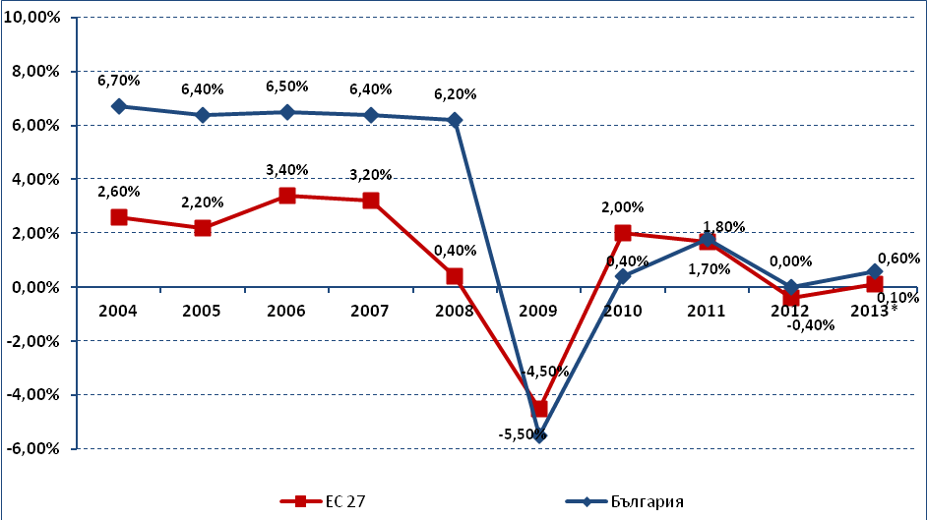
Източници: НСИ, ЕВРОСТАТ, ЕК Генерална дирекция „Икономически и финансови въпроси“
Липсата на актуални данни за БВП на областно и общинско ниво ограничава възможностите за проследяване на развитието и поради тази причина показателят е анализиран на регионално ниво. Следва обаче да се вземе предвид, че в рамките на Югозападен район за планиране е включена София, което е предпоставка за значимо разсейване на стойностите на индикаторите на ниво област в района. Доколкото община Невестино е част от област Кюстендил и ЮЗР от ниво 2 е необходима оценка на социално-икономическото състояние на региона по отношение на останалите райони от ниво 2 в страната.

Обн., ДВ, бр. 50 от 30.05.2008 г., в сила от 31.08.2008 г., доп., бр. 47 от 23.06.2009 г., в сила от 23.06.2009 г., изм., бр. 82 от 16.10.2009 г., в сила от 16.10.2009 г., бр. 93 от 24.11.2009 г., в сила от 25.12.2009 г.
Обн., ДВ, бр. 14 от 20.02.2004 г., в сила от 20.02.2004 г., изм. и доп., бр. 32 от 12.04.2005 г., бр. 88 от 4.11.2005 г., доп., бр. 24 от 21.03.2006 г., изм., бр. 36 от 4.04.2008 г., отм., бр. 50 от 30.05.2008 г., в сила от 31.08.2008 г.
Обн., ДВ, бр. 50 от 30.05.2008 г., в сила от 31.08.2008 г., доп., бр. 47 от 23.06.2009 г., в сила от 23.06.2009 г., изм., бр. 82 от 16.10.2009 г., в сила от 16.10.2009 г., бр. 93 от 24.11.2009 г., в сила от 25.12.2009 г.
Чл. 1, ЗРР (отм.)
Приет с Постановление № 208 на Министерския съвет от 22 ноември 1999 г., обн., ДВ, бр. 106 от 1999 г.
Приет с Решение N 670 на Министерския съвет от 27 октомври 1999 г.
Допълненията относно Концепция за пространствено развитие се отнасят за периода след 26.11.2012 г.
Общински план за развитие на Община Невестино 2007 – 2013 г. Документът е достъпен на интернет адрес www.strategy.bg/FileHandler.ashx?fileId=12 .
Документ „Доклад за междинна оценка на общински план за развитие на община Невестино 2007-2013 г. е достъпен на интернет адрес www.strategy.bg/FileHandler.ashx?fileId=3376 .
Актуализиран Общински план за развитие на община Невестино 2007 – 2013 г. Документът е публично достъпен на интернет адрес www.strategy.bg/FileHandler.ashx?fileId=3406 .
Официален вестник на ЕС n° L 154, 21/06/2003, стр. 0001-0041.
Ресурсите по цел 1 „Сближаване“ са насочени към по-слабо развитите региони и държави-членки на ЕС, чийто БВП на глава от населението е по-нисък от 75% от средните стойности за Общността.
Одобрена от Министерския съвет с Протоколно решение № 52.36 от 21 декември 2006 г.
Протоколни решения на Министерския съвет №№ 8.19, 8.20, 8.28, 8.29, 8.31, 8.32 и 8.33 от 1 март 2007 г.
Официален вестник на ЕС n° L 061, 05/03/2008, стр. 0001-0005. Регламентът влиза в сила в деня след публикуването му в Официален вестник на ЕС.
Обн., ДВ, бр. 50 от 30.05.2008 г., в сила от 31.08.2008 г., доп., бр. 47 от 23.06.2009 г., в сила от 23.06.2009 г., изм., бр. 82 от 16.10.2009 г., в сила от 16.10.2009 г., бр. 93 от 24.11.2009 г., в сила от 25.12.2009 г.
Обща класификация на териториалните единици за статистически цели (NUTS), Регламент (ЕО) № 1059/2003 на Европейския парламент и на Съвета от 26 май 2003 г. относно установяване на обща класификация на териториалните единици за статистически цели (NUTS), Официален вестник на ЕС n° L 154, 21/06/2003, стр. 0001-0041.
Чл. 25 от ЗРР (2008).
За целите на оценката е използван Актуализирания общински план за развитие на община Невестино 2007– 2013 г.
Европейска комисия, Генерална дирекция „Икономически и финансови въпроси“, Европейски икономически прогнози – есен 2010, http://ec.europa.eu/economy_finance/publications/european_economy/2010/pdf/statistical_annex_autumn2010_en.pdf

